Définir une «RESISTANCE BOUDINEE DROITE »

Vos coordonnées :
Raison sociale
Adresse
Code postal |  | Ville
Téléphone |  |  | Mail

Vous désirez Quantité :

Données techniques :
Puissance (W) |  |  | Tension (V) |  |  |  | Valeur ohmiques |  | Ω
Ø du fil |  |  | Nature du fil |  |  | Température de travail |  |  | °C

Dimensions

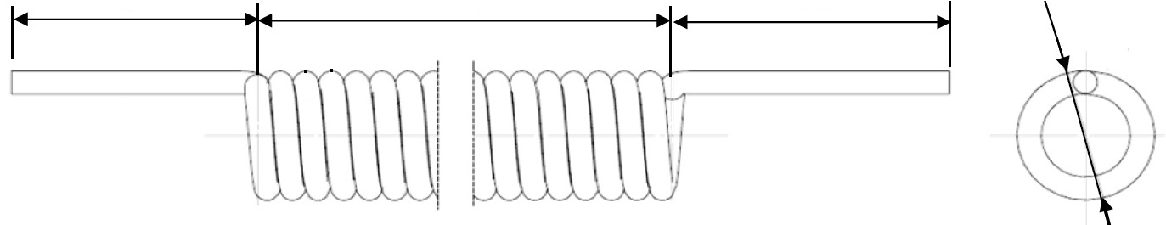
Sortie Lg Lg des spires Etirée Sortie Lg Ø extérieur

Pas Nombre de spires

Type de sortie
Simple (fil droit)
Double (2 fils torsadés)
Tige Ø

